Išrašas

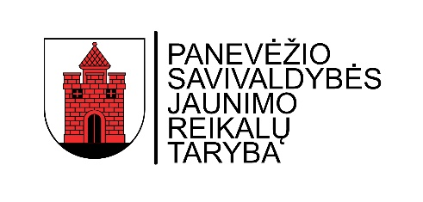
PANEVĖŽIO MIESTO SAVIVALDYBĖS
JAUNIMO REIKALŲ TARYBOS
POSĖDŽIO PROTOKOLAS
2025 m. gruodžio 19 d. Nr. 3-12
Panevėžys
Posėdis įvyko: 2025 m. gruodžio 8 d. Laisvės a. 20, Panevėžys
Posėdžio pirmininkas: Ignas Janeliūnas
Posėdžio sekretorė: Toma Karosienė
Dalyvauja: Ignas Janeliūnas, Paulius Klimovas, Aušrys Valkūnas, Kotryna Jackevičiūtė, Simona Stiraitė. Sandra Razminė, Goda Voveriūnaitė-Kaminskienė
Svečiai: Milėja Rimšaitė, Rasa Vaičikonytė

Darbotvarkė:
5. Dėl Panevėžio miesto savivaldybės Jaunimo reikalų tarybos nuostatų atnaujinimo;

SVARSTYTA. Dėl Panevėžio miesto savivaldybės Jaunimo reikalų tarybos nuostatų atnaujinimo;

NUTARTA. Siūlyti Panevėžio miesto savivaldybės tarybai pakeisti jaunimo reikalų tarybos nuostatus ir išdėstyti juos nauja redakcija.

Posėdžio pirmininkas Ignas Janeliūnas

Posėdžio sekretorė Toma Karosienė

